3. PERANCANGAN DAN IMPLEMENTASI

3.1 GAMBARAN UMUM SISTEM

*Website e-learning* ini dibuat untuk sarana pembelajaran bahasa pemrograman PHP, Javascript, serta bahasa utama *web* yaitu HTML. Pembuatan *website* ini memiliki 2 user yaitu admin dan user.

Pada akun admin, disediakan halaman yaitu pembuatan materi dan pembuatan kuis. Admin bertugas membuat materi mengenai bahasa pemrograman sesuai penyebutan di atas dan dapat berimprovisasi bila admin tersebut ingin membuat materi dengan bahasa pemrograman selain di atas. Admin juga bertugas membuat kuis mengenai bahasa pemrograman.

Pada akun user, disediakan halaman materi, *code editor*, dan kuis. Halaman materi berfungsi untuk pembelajaran si *user*, halaman code editor berfungsi untuk mencoba mempraktikan pemrograman atau coding, halaman kuis berfungsi untuk menjawab kuis sebagai *refreshing* ingatan setelah belajar dari halaman materi. Halaman materi dan *code editor* dapat dimasuki langsung tetapi halaman kuis harus melakukan *login* akun terlebih dahulu. Bila tidak ada akun dapat mendaftar pada halaman registrasi akun.

3.2 ANALISIS SISTEM

Pada langkah analisis merupakan analisa terhadap kebutuhan dalam pembuatan *website e-learning*. Kebutuhan analisa tersebut yaitu kebutuhan fungsional dan non-fungsional, serta pengumpulan data materi.

3.2.1 Kebutuhan Fungsional

Analisa kebutuhan fungsional dibutuhkan untuk mengetahui hal-hal yang bisa dikerjakan oleh sistem. Kebutuhan fungsional sistem yang akan dirancang sebagai berikut:

* Fitur Materi. Fitur ini berisikan materi tentang *programming*.
* Fitur Kuis. Fitur ini berisikan kuis.
* Fitur Registrasi. Fitur ini berfungsi untuk registrasi akun.
* Fitur Login. Fitur ini berfungsi untuk *login* akun user dan juga admin yang dibuat dengan perbedaan level user.
* Fitur Dashboard. Fitur ini berfungsi menampilkan grafik/*chart* banyaknya materi dan kuis yang tersimpan pada *database*.
* Fitur Tambah Materi. Fitur ini berfungsi menambahkan dan mengedit materi oleh admin.
* Fitur Tambah Kuis. Fitur ini berfungsi membuat atau menambahkan kuis oleh admin.
* Fitur Edit Kuis. Fitur ini berfungsi mengedit dan menghapus kuis oleh admin.

3.2.2 Kebutuhan Non Fungsional

Analisa kebutuhan non fungsional dibutuhkan sebuah kebutuhan yang dilakukan untuk mengetahui spesifikasi kebutuhan dalam pembuatan dari sebuah sistem atau aplikasi yang telah dibuat. Spesifikasi kebutuhan seperti perangkat keras (*hardware*) dan perangkat lunak (*software*).

1. Kebutuhan spesifikasi perangkat keras :
2. Laptop ASUS X441NA.
3. Processor Intel Celeron N3350
4. *Random Access Memory* 4 GB
5. Kebutuhan spesifikasi perangkat lunak :
6. Sistem operasi Windows
7. Server Web Local XAMPP
8. PhpMyAdmin
9. Visual Studio Code sebagai *text editor*
10. Web browser yaitu Microsoft Edge

3.2.3 Pengumpulan Data Materi

Penelitian ini dilakukan untuk mengumpulkan data-data tentang materi yang akan dimuat pada *website e-learning*. Materi tersebut diambil berdasarkan *website* yang banyak dikunjungi oleh orang yaitu w3school.com sebagai patokan panduan materi web ini serta MDN Web Docs. Tak hanya itu saja, Channel Youtube Web Programming Unpas juga menjadi bahan penelitian pendukung dalam pembuatan materi tersebut.

3.2.3.1 Data Materi HTML

Data materi HTML yang dapat diuraikan sebagai berikut :

Table 3.1 Data Materi HTML

|  |  |  |
| --- | --- | --- |
| No | Nama Materi | Deskripsi Materi |
| 1 | HTML Intro | Materi ini menjelaskan mengenai pengenalan HTML yaitu, Apa itu HTML, *tag* utama dalam HTML dasar, struktur halaman HTML. |
| 2 | HTML Block & Inline | Materi ini menjelaskan mengenai *tag-tag* yang dikelompokkan sebagai *tag block* dan *tag inline.* |
| 3 | HTML Atribut | Materi ini menjelaskan atribut yang ada pada *tag* HTML. |
| 4 | HTML Id | Materi ini menjelaskan mengenai atribut Id. |
| 5 | HTML Class | Materi ini menjelaskan mengenai atribut Class. |
| 6 | HTML Style dan CSS | Materi ini menjelaskan mengenai pembuatan *style* dalam elemen HTML serta penggunaan CSS. |
| 7 | HTML List | Materi ini menjelaskan mengenai pembuatan list. |
| 8 | HTML Table | Materi ini menjelaskan mengenai pembuatan table. |
| 9 | HTML Form | Materi ini menjelaskan pembuatan form input. |
| 10 | HTML Javascript | Materi ini menjelaskan pembuatan Javascript dalam HTML. |

3.2.3.2 Data Materi Javascript

Data materi Javascript yang dapat diuraikan sebagai berikut :

Table 3.2 Data Materi Javascript

|  |  |  |
| --- | --- | --- |
| No | Nama Materi | Deskripsi Materi |
| 1 | Javascript Intro | Materi ini menjelaskan mengenai sejarah adanya Javascript dan penempatan *script* Javascript. |
| 2 | Javascript Output | Materi ini menjelaskan mengenai sintaks *output* Javascript. |
| 3 | Javascript Variabel dan Tipe Data | Materi ini menjelaskan mengenai variabel dan tipe datanya pada Javascript. |
| 4 | Javascript Aritmatika dan Operator | Materi ini menjelaskan mengenai bilangan aritmatika dan operator. |
| 5 | Javscript String | Materi ini menjelaskan *string* pada Javascript. |
| 6 | Javascript Array | Materi ini menjelaskan mengenai array |
| 7 | Javascript Iterasi | Materi ini menjelaskan mengenai perulangan. |
| 8 | Javascript Percabangan | Materi ini menjelaskan mengenai kondisi percabangan. |
| 9 | Javascript Events | Materi ini menjelaskan mengenai *event* pada Javascript. |
| 10 | Javascript Function | Materi ini menjelaskan penggunaan Function. |

3.2.3.3 Data Materi PHP

Data materi PHP yang dapat diuraikan sebagai berikut :

Table 3.3 Data Materi PHP

|  |  |  |
| --- | --- | --- |
| No | Nama Materi | Deskripsi Materi |
| 1 | PHP Intro | Materi ini menjelaskan mengenai Apa itu PHP dan cara menginstall PHP. |
| 2 | PHP Sintaks | Materi ini menjelaskan mengenai sintaks pada PHP. |
| 3 | PHP Variabel | Materi ini menjelaskan mengenai variabel pada PHP. |
| 4 | PHP Echo/Print | Materi ini menjelaskan mengenai output pada PHP. |
| 5 | PHP Tipe Data | Materi ini menjelaskan mengenai tipe data pada PHP. |
| 6 | PHP Operators | Materi ini menjelaskan mengenai operator pada PHP. |
| 7 | PHP Percabangan | Materi ini menjelaskan mengenai percabangan IF dan Switch Case pada PHP. |
| 8 | PHP Loop | Materi ini menjelaskan mengenai perulangan pada PHP. |
| 9 | PHP Function | Materi ini menjelaskan mengenai *function* pada PHP. |
| 10 | PHP Arrays | Materi ini menjelaskan mengenai *array* pada PHP. |

3.3 PERANCANGAN

Perancangan *website* merupakan proses untuk mengaplikasikan kebutuhan ke dalam sebuah alur kerja sistem. Pada tahap ini menjelaskan struktur navigasi, *Unified Modelling Language* (UML) yang terdiri dari *use case diagram* dan *activity diagram*, tampilan antarmuka serta *database*.

3.4.1 Rancangan Struktur Navigasi

Pada perancangan struktur navigasi pada *website e-learning* tersebut, dibuat dengan menggunakan struktur navigasi campuran atau *composite.* Perancangan struktur navigasi ini dibagi dua berdasarkan level usernya, yaitu user dan admin. Struktur navigasi pada user dan admin seperti di bawah berikut.

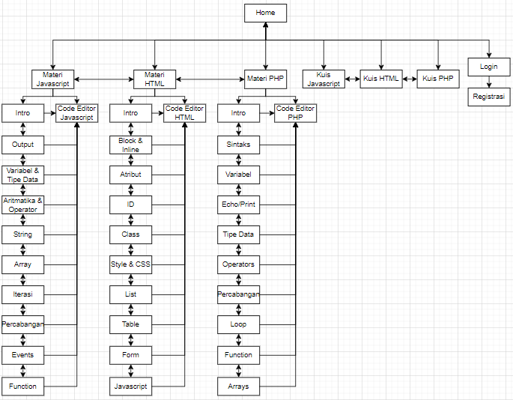

Gambar 3.1 Struktur Navigasi User

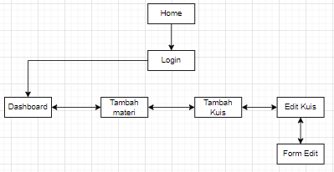

Gambar 3.2 Struktur Navigasi Admin

Penjelasan pada struktur navigasi user, diawali dengan halaman Home. Lalu di halaman Home tersebut dapat beralih ke halaman Login, Registrasi, Materi HTML, Materi Javascript, Materi PHP, Kuis HTML, Kuis Javascript dan Kuis PHP. Pada saat memasuki halaman Materi HTML dapat beralih ke halaman materi yang diinginkan. Setiap memasuki halaman materi yang dipilih dapat memasuki halaman Code Editor yang disediakan berupa *button*, begitu juga halaman Materi Javascript dan PHP.

Sedangkan untuk penjelasan struktur navigasi admin yaitu, diawali dengan halaman Home. Lalu diarahkan ke halaman Login, melakukan login dengan akun admin lalu langsung diarahkan ke halaman Dashboard. Saat tiba di halaman Dashboard dapat melakukan peralihan ke banyak halaman seperti halaman Tambah Materi, Tambah Kuis, dan Edit Kuis. Pada saat di halaman Edit Kuis, kuis yang dipilih untuk diedit akan dialihkan ke halaman form edit.

3.4.2 Unified Model Language (UML)

UML yang digunakan pada perancangan *website e-learning* yaitu *use case diagram* dan *activity diagram*.

**a. *Use Case Diagram***

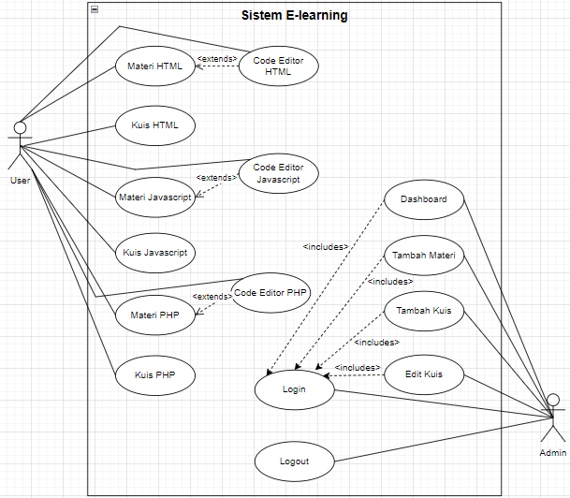

Gambar 3.3 Use Case Diagram

Penjelasan *use case diagram pada gambar 3.3*, terdapat dua aktor yaitu user dan admin. Pada posisi user bisa memasuki materi HTML, Javascript dan PHP. Ketika sudah memasuki materi bahasa yang dipilih, setiap halaman materi yang dipilih baru dapat memasuki Code Editor. Kemudian user dapat memasuki kuis HTML, Javascript dan PHP.

Pada posisi admin, melakukan login terlebih dahulu. Setelah *login* akan diarahkan ke *dashboard*. Pada halaman *dashboard* dapat melihat sejumlah data berisi banyak materi dan kuis yang ditampilkan. Admin dari posisi *Dashboard* dapat beralih ke Tambah materi, Tambah kuis, dan Edit kuis.

**b. *Activity Diagram***

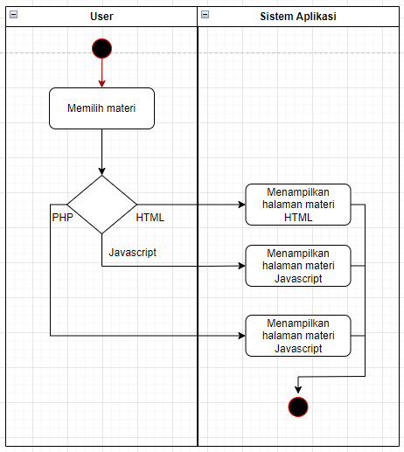

Gambar 3.4 Activity Diagram memilih materi

Penjelasan pada gambar 3.4, merupakan langkah-langkah memasuki halaman materi. Pada halaman Home, disediakan pilihan 3 materi yaitu HTML, Javascript dan PHP. Misalnya, ketika memilih materi HTML akan diarahkan ke halaman intro/default HTML. Lalu setelah itu dapat memilih materi HTML yang tersedia sesuai pada gambar 3.1. Begitu juga dengan Javascript dan PHP.

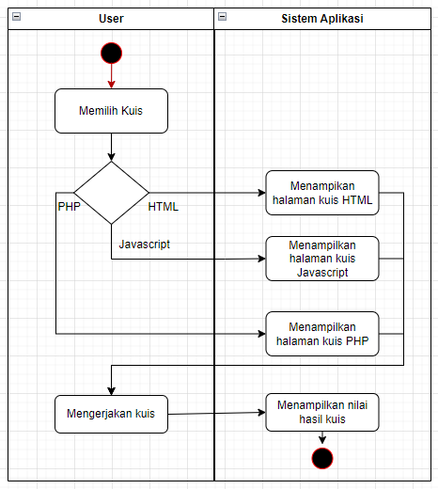

Gambar 3.5 Activity Diagram kuis

Penjelasan pada gambar 3.5, merupakan langkah-langkah memasuki halaman kuis. Pada halaman Home, disediakan 3 kuis yaitu HTML, Javascript dan PHP. Misalnya, ketika memilih kuis HTML akan diarahkan ke halaman kuis HTML. Begitu juga dengan Javascript dan PHP.

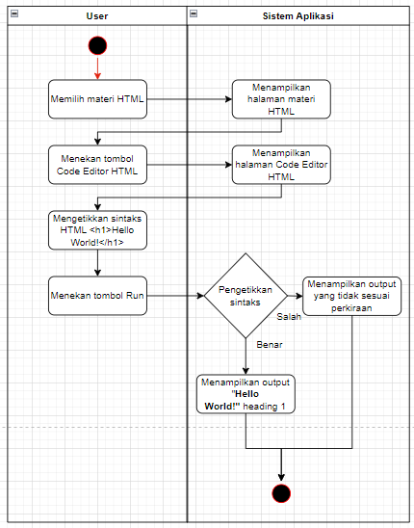

Gambar 3.6 Diagram Activity Code Editor HTML

Penjelasan pada gambar 3.6, merupakan menggunakan *Code Editor* HTML. Pada halaman Home memilih materi HTML, lalu ketika tiba di halaman materi menekan tombol Code Editor HTML. Setelah tiba di halaman Code Editor, mengetikkan sintaks/kode HTML yang sudah dipelajari. Setelah pengetikkan sintaks/kode selesai, menjalankan kode tersebut dengan menekan tombol Run. Setelah itu, sistem memeriksa apakah kode tersebut dibuat secara benar atau tidak. Jika salah, maka akan memunculkan *output* seadanya sesuai pengetikkan kode. Jika benar, maka akan menghasilkan *output* yang sesuai dengan perkiraan.

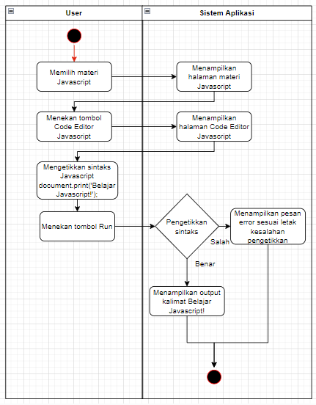

Gambar 3.7 Diagram Activity Code Editor Javascript

Penjelasan pada gambar 3.7, merupakan menggunakan *Code Editor* Javascript. Pada halaman Home memilih materi Javascript, lalu ketika tiba di halaman materi menekan tombol Code Editor Javascript. Setelah tiba di halaman Code Editor, mengetikkan sintaks/kode Javascript yang sudah dipelajari. Setelah pengetikkan sintaks/kode selesai, menjalankan kode tersebut dengan menekan tombol Run. Setelah itu, sistem memeriksa apakah kode tersebut dibuat secara benar atau tidak. Jika benar, maka akan menghasilkan output yang sesuai dengan perkiraan. Jika salah, maka akan memunculkan pesan *error* sesuai letak kesalahan penulisan kode. Pesan *error* dapat ditemukan pada *output*, jika tidak tampil pada *output* bisa dapat ditemukan pada konsol browser dengan menekan tombol Ctrl+Shift+J.

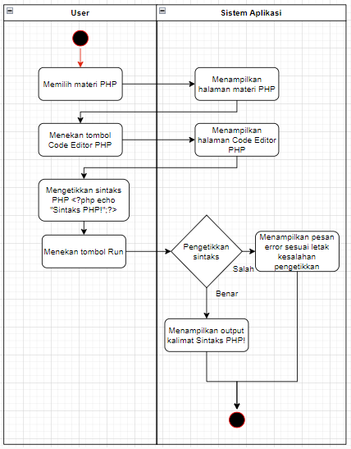

Gambar 3.8 Activity Diagram Code Editor PHP

Penjelasan pada gambar 3.8, merupakan menggunakan *Code Editor* PHP. Pada halaman Home memilih materi PHP, lalu ketika tiba di halaman materi menekan tombol Code Editor PHP. Setelah tiba di halaman Code Editor, mengetikkan sintaks/kode PHP yang sudah dipelajari. Setelah pengetikkan sintaks/kode selesai, menjalankan kode tersebut dengan menekan tombol Run. Setelah itu, sistem memeriksa apakah kode tersebut dibuat secara benar atau tidak. Jika salah, maka akan memunculkan pesan *error* pada *output* sesuai letak kesalahan penulisan kode. Jika benar, maka akan menghasilkan *output* yang sesuai dengan perkiraan.

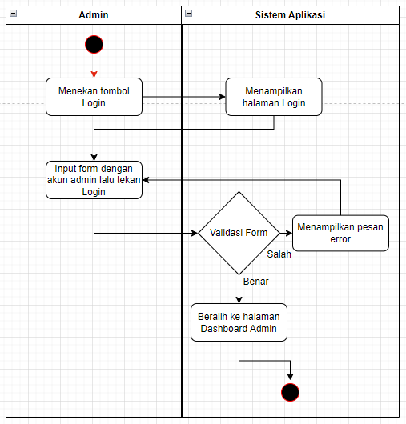

Gambar 3.9 Activity Diagram Login Admin

Penjelasan pada gambar 3.9, merupakan langkah awal pada admin yaitu *login*. Pada saat di halaman Home, menekan tombol *login* lalu akan dialihkan ke halaman Login. Mengisi form *login* dengan akun admin, jika salah maka akan menampilkan pesan *error* dan mengulang pengisian form hingga benar, jika benar maka akan dialihkan ke halaman *default* admin yaitu Dashboard.

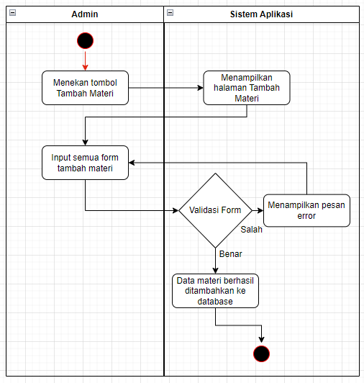

Gambar 3.10 Activity Diagram Tambah Materi

Penjelasan pada gambar 3.10, setelah admin melakukan *login* sesuai gambar *activity diagram* 3.9, menekan tombol tambah materi lalu akan dialihkan ke halaman Tambah Materi. Pada halaman Tambah Materi akan disediakan form tambah materi. Ketika pengisian form tersebut selesai, jika validasi form salah maka akan menampilkan pesan *error* dan mengulang pengisian form tersebut. Jika validasi benar maka menampilkan pesan berhasil dan data tersebut bertambah pada *database*.

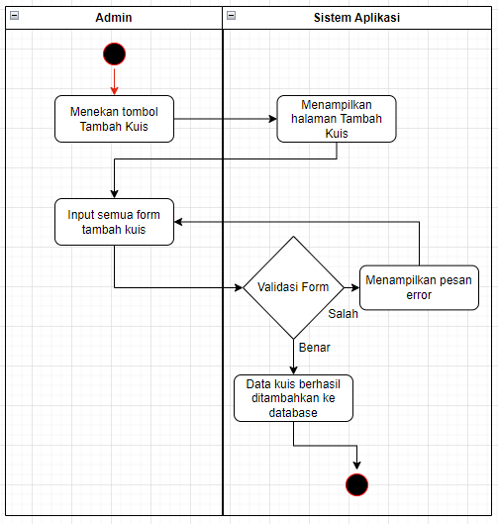

Gambar 3.11 Activity Diagram Tambah Kuis

Penjelasan pada gambar 3.11, setelah admin melakukan *login* sesuai gambar *activity diagram* 3.9, menekan tombol tambah kuis lalu akan dialihkan ke halaman Tambah Kuis. Pada halaman Tambah Kuis akan disediakan form tambah kuis. Ketika pengisian form tersebut selesai, jika validasi form salah maka akan menampilkan pesan *error* dan mengulang pengisian form tersebut. Jika validasi benar maka menampilkan pesan berhasil dan data tersebut bertambah pada *database*.

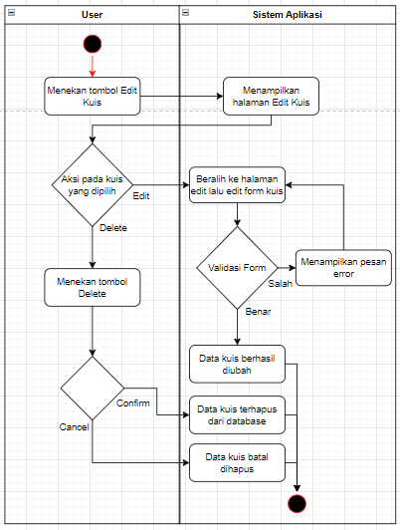

Gambar 3.12 Activity Diagram Edit Kuis

Penjelasan pada gambar 3.12, setelah admin melakukan *login* sesuai gambar *activity diagram* 3.9, menekan tombol *edit* kuis lalu akan dialihkan ke halaman Edit Kuis. Pada halaman Edit Kuis akan menampilkan list kuis sudah disimpan dalam *database*. Setiap kuis tersebut memiliki dua aksi, yaitu *Edit* dan *Delete*. Jika memilih aksi Delete, akan menampilkan *pop-up confirm* yang mana jika memilih Confirm maka kuis yang dipilih akan terhapus dari *database* dan jika memilih Cancel maka kuis batal dihapus. Jika memilih aksi Edit, akan diarahkan ke halaman Edit pada kuis yang dipilih. Ketika selesai mengedit form tersebut, jika validasi salah maka akan menampilkan pesan error dan mengulang pengeditan form tersebut. Jika validasi benar maka akan dialihkan ke halaman Edit Kuis dan menampilkan pesan berhasil.

3.4.3 Rancangan Tampilan Antarmuka

Perancangan *website* ini dilakukan ini membahas mengenai rancangan dari setiap halaman *website*. Gambaran desain setiap halaman *website* dibuat dengan tujuan untuk mempermudah *programmer* untuk membuat tampilan *website* yang diinginkan.

* **Rancangan Halaman Utama Website**

Rancangan tersebut merupakan halaman utama saat pertama kali memasuki *website e-learning*. Pada *navbar* berisi tombol *dropdown* Materi, *dropdown* Kuis, dan Login. Pada bagian *body website* terdapat input pencarian materi. Di bawah input pencarian terdapat beberapa *section* yang berisikan tombol yang berfungsi sama dengan tombol Materi.

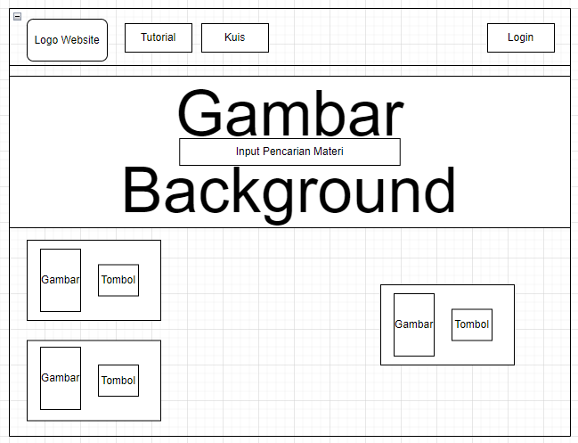

Gambar 3.13 Rancangan Tampilan Halaman Utama

* **Rancangan Tampilan Materi HTML**

Rancangan ini menampilkan materi HTML, pada *navbar* tombol *Sidebar* untuk menutup dan membuka *sidebar*, tombol Code Editor HTML, serta tombol *dropdown* Materi lainnya dan tombol *Login*. Pada bagian sidebar berisikan tombol materi HTML yang sudah ditentukan.

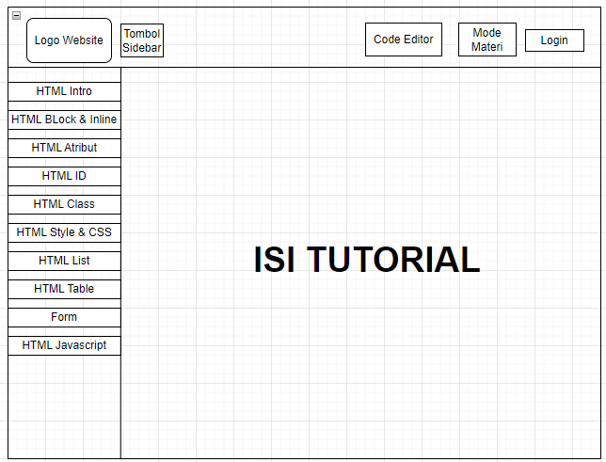

Gambar 3.14 Rancangan Tampilan Materi HTML

* **Rancangan Tampilan Materi Javascript**

Rancangan ini menampilkan materi Javascript, pada *navbar* tombol *Sidebar* untuk menutup dan membuka *sidebar*, tombol Code Editor Javascript, serta tombol *dropdown* Materi lainnya dan tombol *Login*. Pada bagian sidebar berisikan tombol materi Javascript yang sudah ditentukan.

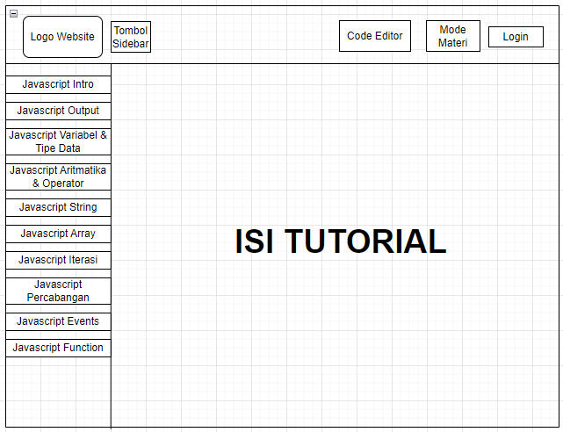

Gambar 3.15 Rancangan Tampilan Materi Javascript

* **Rancangan Tampilan Materi PHP**

Rancangan ini menampilkan materi PHP, pada *navbar* tombol *Sidebar* untuk menutup dan membuka *sidebar*, tombol Code Editor PHP, serta tombol *dropdown* Materi lainnya dan tombol *Login*. Pada bagian sidebar berisikan tombol materi PHP yang sudah ditentukan.

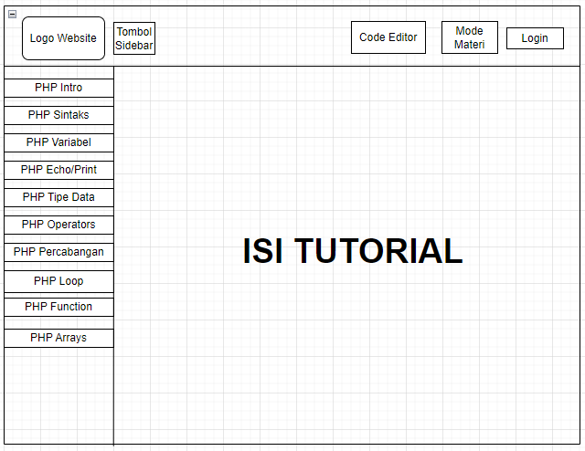

Gambar 3.16 Rancangan Tampilan Materi PHP

* Rancangan Tampilan Kuis HTML, Javascript, dan PHP

Rancangan ini menampilkan halaman kuis HTML, Javascript, dan PHP. Namun halaman kuis tersebut dipisahkan pada tombol kuis masing-masing yang terletak di *sidebar* agar dapat berpindah kuis secara langsung ketika ingin berganti kuis bahasa pemrograman.

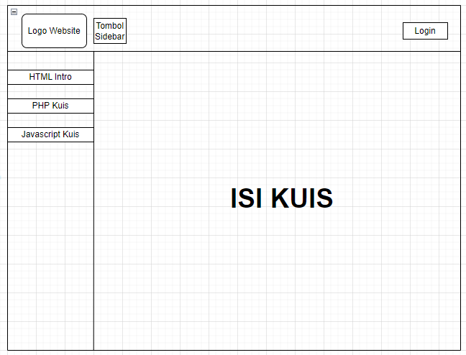

Gambar 3.17 Rancangan Tampilan Kuis

* **Rancangan Tampilan Halaman Registrasi**

Rancangan ini menampilkan form registrasi yang berisi nama, username, email, dan password. Memiliki tombol Daftar dan tombol Login.

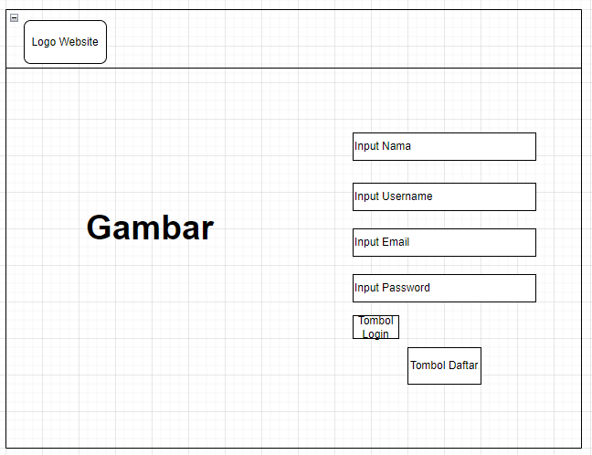

Gambar 3.18 Rancangan Tampilan Registrasi

* **Rancangan Tampilan Halaman Login**

Rancangan ini menampilkan form login yang berisi username dan password. Memiliki tombol Login dan tombol Daftar jika ingin daftar akun.

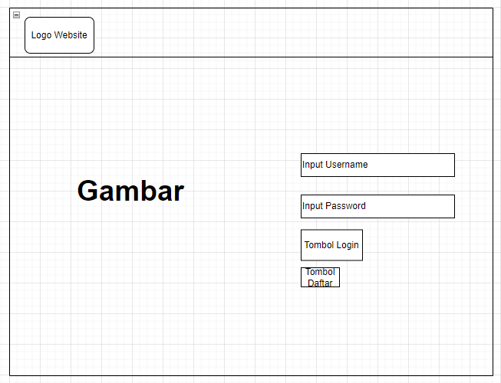

Gambar 3.19 Rancangan Tampilan Login

Pembahasan rancangan halaman kali ini dikhususkan untuk admin. Pada rancangan tampilan admin ini terdapat *navbar* yang berisikan logo, tombol *Sidebar* dan tombol User yang berisikan nama admin dan tombol Logout. Bagian kiri menampilkan *sidebar* yang berisikan tombol *Dashboard*, Tambah Materi, Tambah Kuis dan Edit Kuis.

* **Rancangan Tampilan Halaman Dashboard**

Halaman ini paling awal dimasuki setelah admin melakukan *login*. Rancangan ini hanya menampilkan grafik *pie* yang menunjukkan jumlah materi dan kuis yang tersimpan dalam *database*.

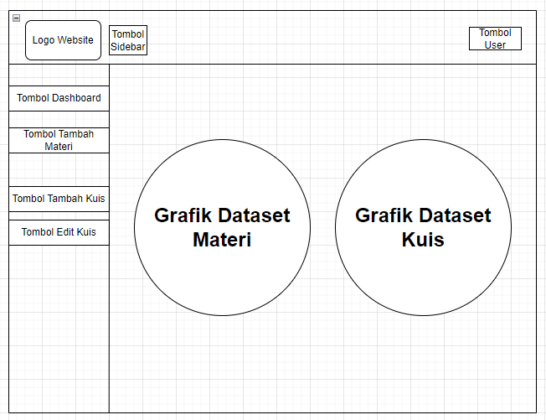

Gambar 3.20 Rancangan Tampilan Dashboard

* **Rancangan Tampilan Halaman Tambah Materi**

Rancangan ini menampilkan form tambah materi yang berisikan input Mode, input Judul Materi, tombol Referensi yang bertuliskan tanda **+** bila ditekan akan menampilkan input Sumber dan input URL, input Isi Materi, Preview Materi, dan tombol Submit.

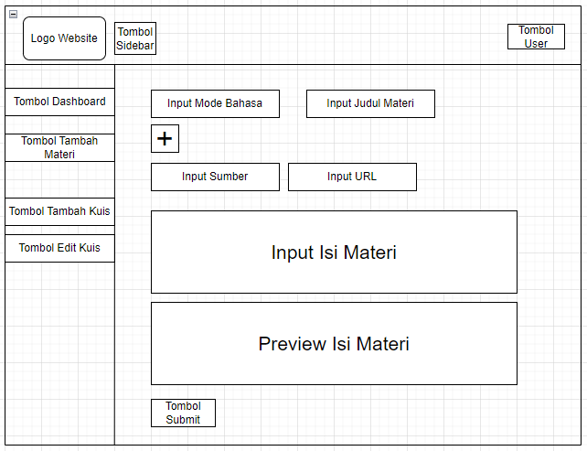

Gambar 3.21 Rancangan Tampilan Tambah Materi

* **Rancangan Tampilan Halaman Tambah Kuis**

Rancangan ini menampilkan form tambah kuis yang berisikan input Soal Mode, input Soal Kuis, input Kunci Jawaban, input Pilihan A, input Pilihan B, input Pilihan C, input Pilihan D, dan tombol Submit.

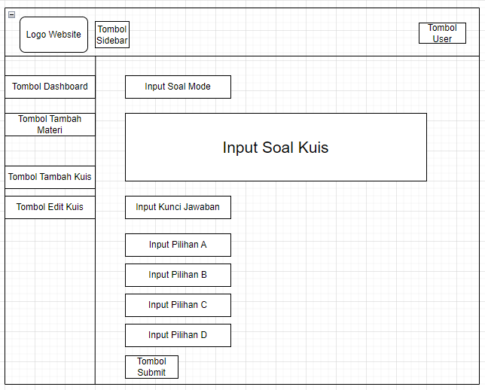

Gambar 3.22 Rancangan Tampilan Tambah Kuis

* **Rancangan Tampilan Halaman Edit Kuis**

Rancangan ini menampilkan tombol filter HTML, PHP, Javascript dan Reset. Di bawah tombol tersebut tersedia *table* yang menampilkan *list* nomor, mode, soal, jawaban, dan aksi. Pada *list* aksi tersebut, tiap data akan menampilkan status ON/OFF, tombol *Edit*, dan tombol *Delete*.

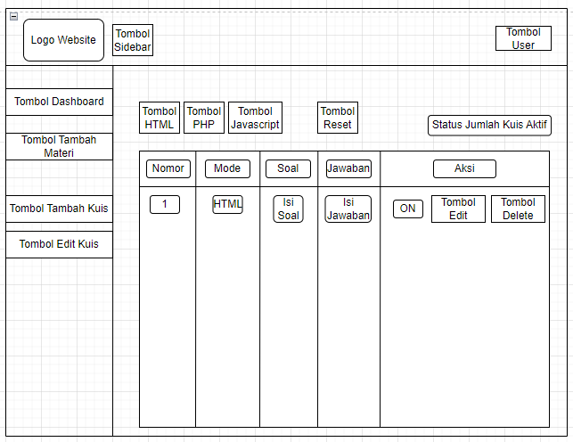

Gambar 3.23 Rancangan Tampilan Edit Kuis

* Rancangan Tampilan Halaman Edit

Halaman akan ditampilkan bila menekan tombol *Edit* dari salah satu kuis pada *table* tersebut. Rancangan ini menampilkan form *edit* yang berisikan edit Soal Kuis, edit Kunci Jawaban, edit Pilihan A, edit Pilihan B, edit Pilihan C, edit Pilihan D, tombol ON/OFF Kuis Aktif, dam tombol Submit.

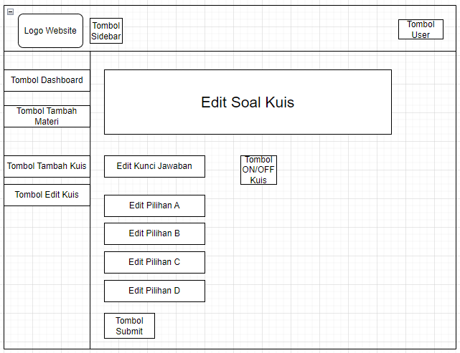

Gambar 3.24 Rancangan Tampilan Edit

3.4.4 Rancangan *Database*

Rancangan *database* yang akan digunakan untuk menampung semua data yang yang akan diinput terdiri dari beberapa tabel. Di antaranya tabel user, materi, dan soal.

Table 3.4 Rancangan Tabel User

|  |  |  |  |
| --- | --- | --- | --- |
| Nama Field | Tipe Data | Panjang | Keterangan |
| id | int | 2 | Primary Key, Auto Increment |
| level | int | 2 |  |
| email | varchar | 50 |  |
| username | varchar | 50 |  |
| password | char | 128 |  |
| name | varchar | 50 |  |

Table 3.5 Rancangan Tabel Materi

|  |  |  |  |
| --- | --- | --- | --- |
| Nama Field | Tipe Data | Panjang | Keterangan |
| id | int | 2 | Primary Key, Auto Increment |
| href | char | 20 |  |
| page | int | 2 |  |
| mode | char | 20 |  |
| judul | char | 100 |  |
| isi | text | - |  |
| sumber | char | 100 |  |
| url | text | - |  |

Table 3.6 Rancangan Tabel Soal

|  |  |  |  |
| --- | --- | --- | --- |
| Nama Field | Tipe Data | Panjang | Keterangan |
| id | int | 2 | Primary Key, Auto Increment |
| mode | char | 20 |  |
| soal | varchar | 500 |  |
| a | varchar | 500 |  |
| b | varchar | 500 |  |
| c | varchar | 500 |  |
| d | varchar | 500 |  |
| jawaban | varchar | 500 |  |
| aktif | char | 2 |  |

3.4 IMPLEMENTASI

Pada tahap implementasi merupakan memvisualisasikan rancangan yang sudah dibuat pada tahap sebelumnya. Implementasi akan dibahas menjadi 2 bagian halaman, yaitu user dan admin.

3.4.1 Halaman User

3.4.1.1 Pembuatan Halaman Utama / Home

Pembahasan ini mengenai pembuatan halaman web yang akan dikunjungi oleh *user* saja dengan eksekusi kode program. Pembuatan halaman tersebut antara lain Home, Materi (HTML, Javascript, dan PHP), Kuis (HTML, Javascript, dan PHP), Code Editor (HTML, Javascript, dan PHP), Registrasi dan Login.

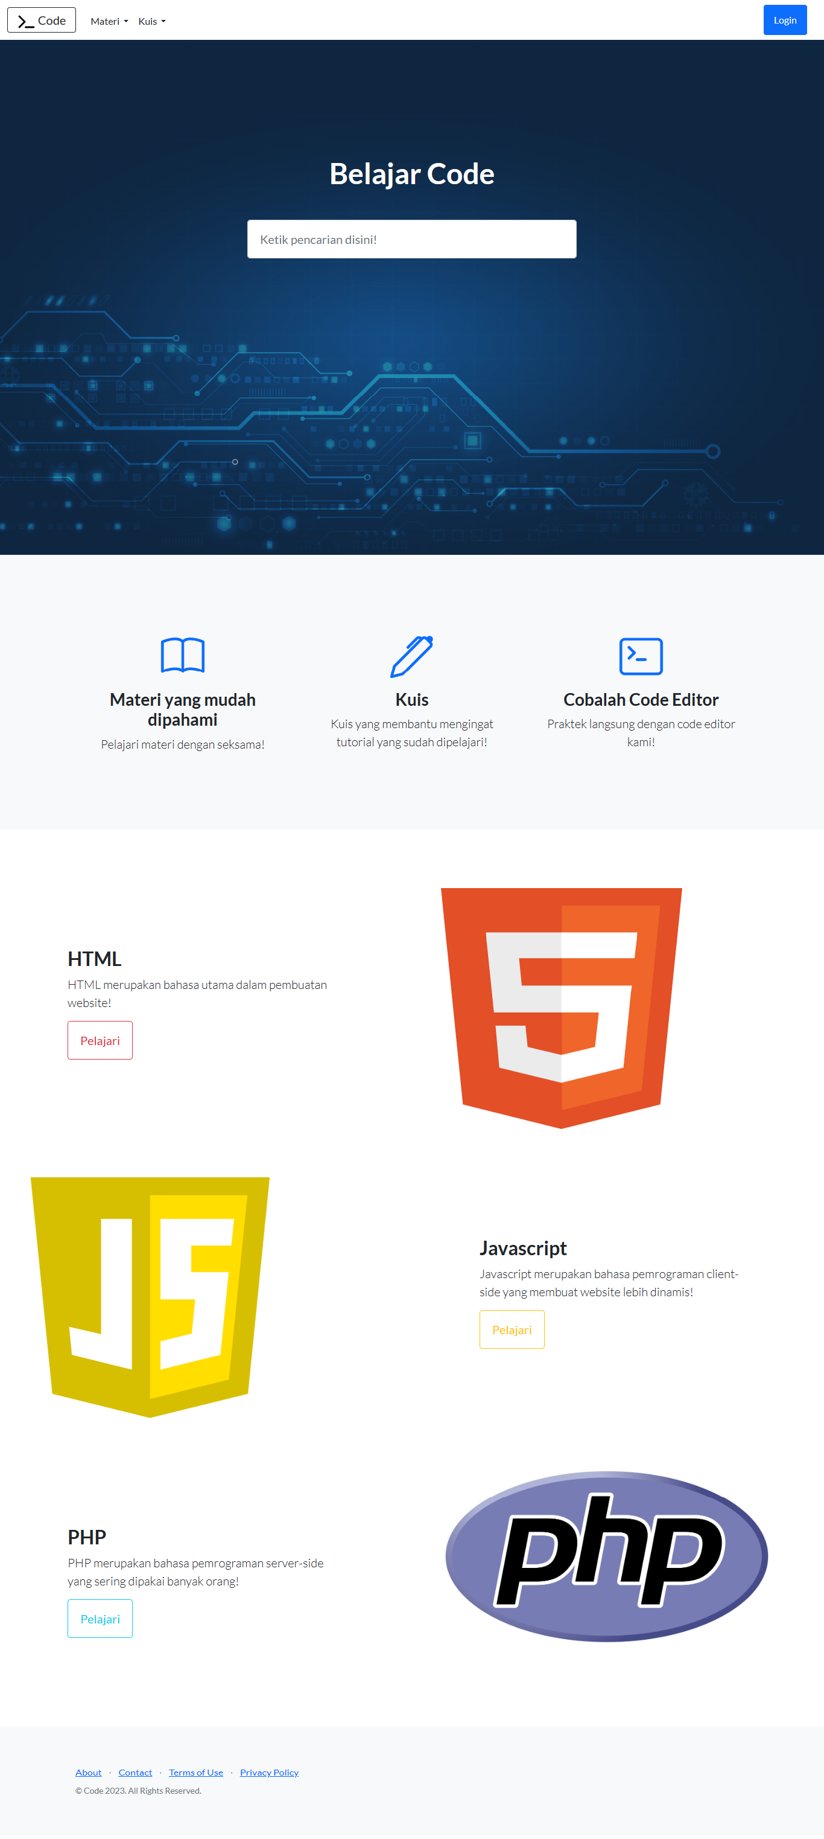

Gambar 3.25 Tampilan Home

Penjelasan fitur yang ada pada halaman Home, pada bagian *Navbar* berisikan tombol Materi yang berisikan 3 bahasa yaitu HTML, PHP, dan Javascript. Ketika menekan dari salah satu bahasa tersebut akan dialihkan ke halaman Materi tersebut sesuai bahasa yang dipilih.

Di samping tombol Materi, terdapat tombol Kuis yang berisikan 3 bahasa juga yaitu HTML, PHP, dan Javascript. Ketika menekan dari salah satu bahasa tersebut akan dialihkan ke halaman Kuis tersebut sesuai bahasa yang dipilih.

Pada bagian bawah *Navbar* terdapat fitur pencarian yang berfungsi untuk menampilkan materi yang sesuai dengan pengetikkan *user* lalu ketika pencarian ditampilkan, dapat dipilih dan ditekan akan langsung diarahkan ke halaman materi yang dituju.

3.4.1.2 Pembuatan Halaman Materi HTML

Pada halaman Materi HTML di bagian *Navbar* memiliki tombol sidebar yang berfungsi membuka dan menutup *sidebar* yang berisikan judul materi. Dan juga memiliki tombol *Code Editor* HTML bila ditekan akan dialihkan ke halaman *Code Editor* HTML. Lalu di sampingnya memiliki tombol mode lainnya seperti PHP dan Javascript bila ingin berganti bahasa pemrograman yang ingin dipelajari.

Pada bagian kiri adalah *sidebar* yang berisikan judul materi yang bila ditekan akan alihkan ke halaman yang sesuai dengan judul materi yang dipilih. Pada bagian samping *sidebar* yaitu *content* utama yang berisikan materi tersebut.

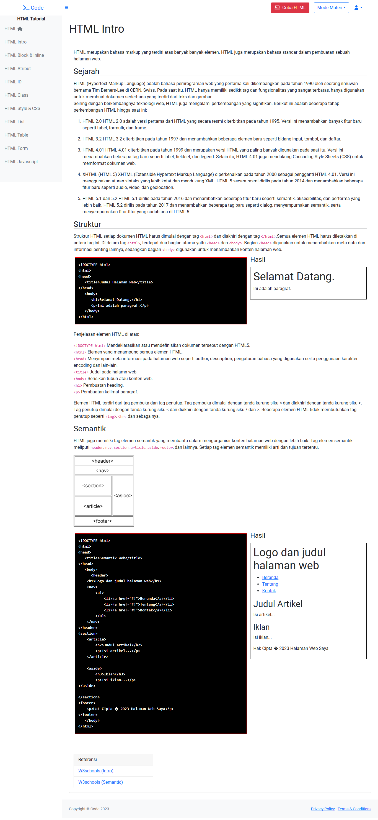

Gambar 3.26 Tampilan Materi HTML Halaman 1

3.4.1.3 Pembuatan Halaman Materi Javascript

Pada halaman Materi Javascript di bagian *Navbar* memiliki tombol sidebar yang berfungsi membuka dan menutup *sidebar* yang berisikan judul materi. Dan juga memiliki tombol *Code Editor* Javascript bila ditekan akan dialihkan ke halaman *Code Editor* Javascript. Lalu di sampingnya memiliki tombol mode lainnya seperti HTML dan PHP bila ingin berganti bahasa pemrograman yang ingin dipelajari.

Pada bagian kiri adalah *sidebar* yang berisikan judul materi yang bila ditekan akan alihkan ke halaman yang sesuai dengan judul materi yang dipilih. Pada bagian samping *sidebar* yaitu *content* utama yang berisikan materi tersebut.

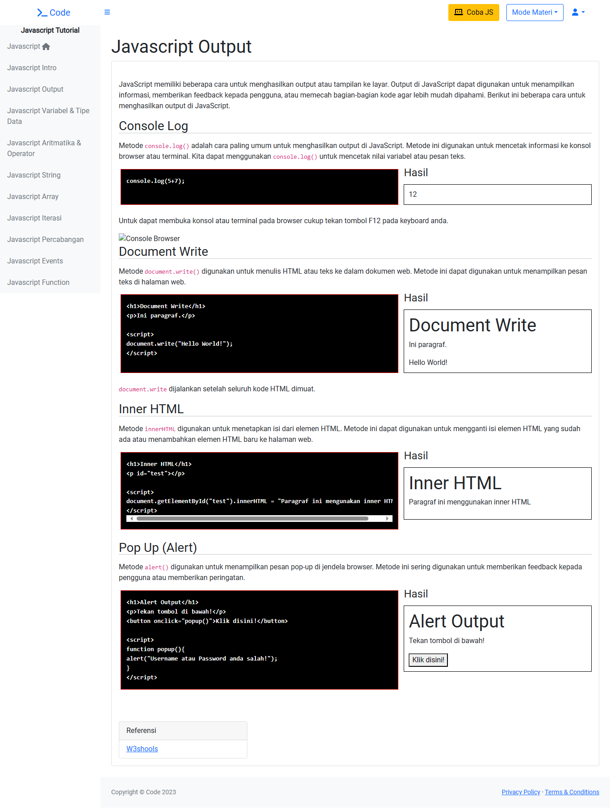

Gambar 3.27 Tampilan Materi Javascript Halaman 2

3.4.1.4 Pembuatan Halaman Materi PHP

Pada halaman Materi PHP di bagian *Navbar* memiliki tombol sidebar yang berfungsi membuka dan menutup *sidebar* yang berisikan judul materi. Dan juga memiliki tombol *Code Editor* PHP bila ditekan akan dialihkan ke halaman *Code Editor* PHP. Lalu di sampingnya memiliki tombol mode lainnya seperti HTML dan Javascript bila ingin berganti bahasa pemrograman yang ingin dipelajari.

Pada bagian kiri adalah *sidebar* yang berisikan judul materi yang bila ditekan akan alihkan ke halaman yang sesuai dengan judul materi yang dipilih. Pada bagian samping *sidebar* yaitu content utama yang berisikan materi tersebut.

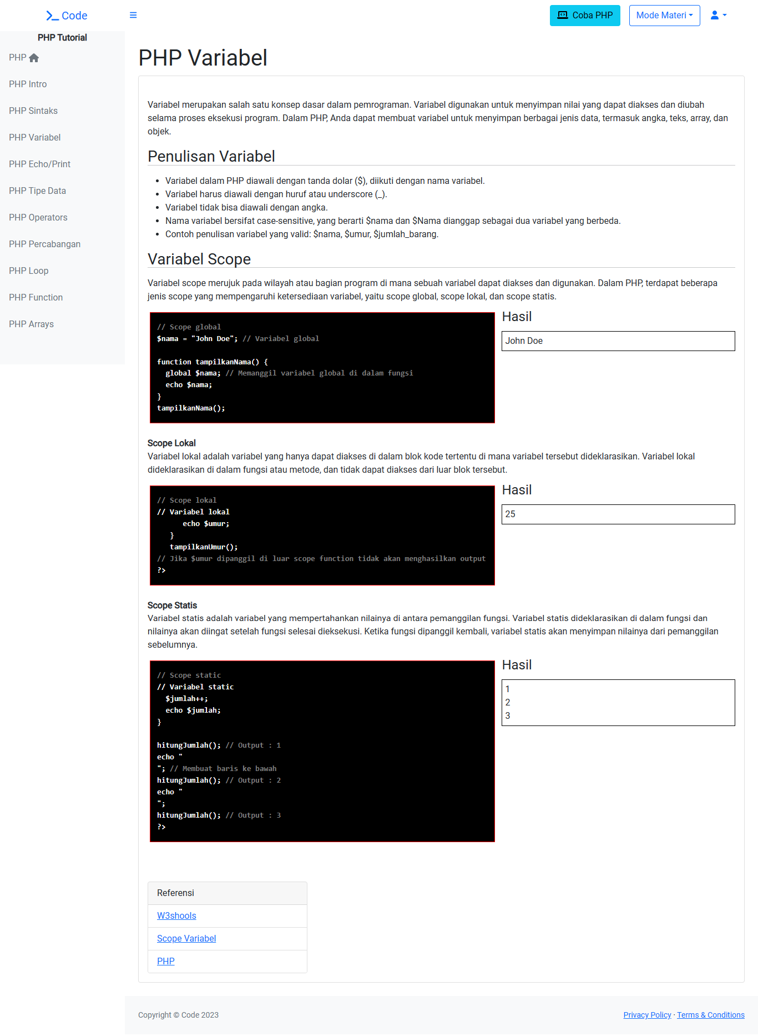

Gambar 3.28 Tampilan Data Materi Materi PHP Halaman 3

3.4.1.5 Pembuatan Halaman Kuis

Pada halaman ini memiliki fitur kuis sederhana pada bagian layar utama monitor. Cukup memilih pada option yang dianggap benar di setiap soal tetapi harus diisi semua agar dapat disubmit oleh tombol Submit dan dapat menampilkan nilai kuis. Pada bagian samping atau *sidebar* memiliki tombol kuis bahasa pemrograman yang dapat dipilih.

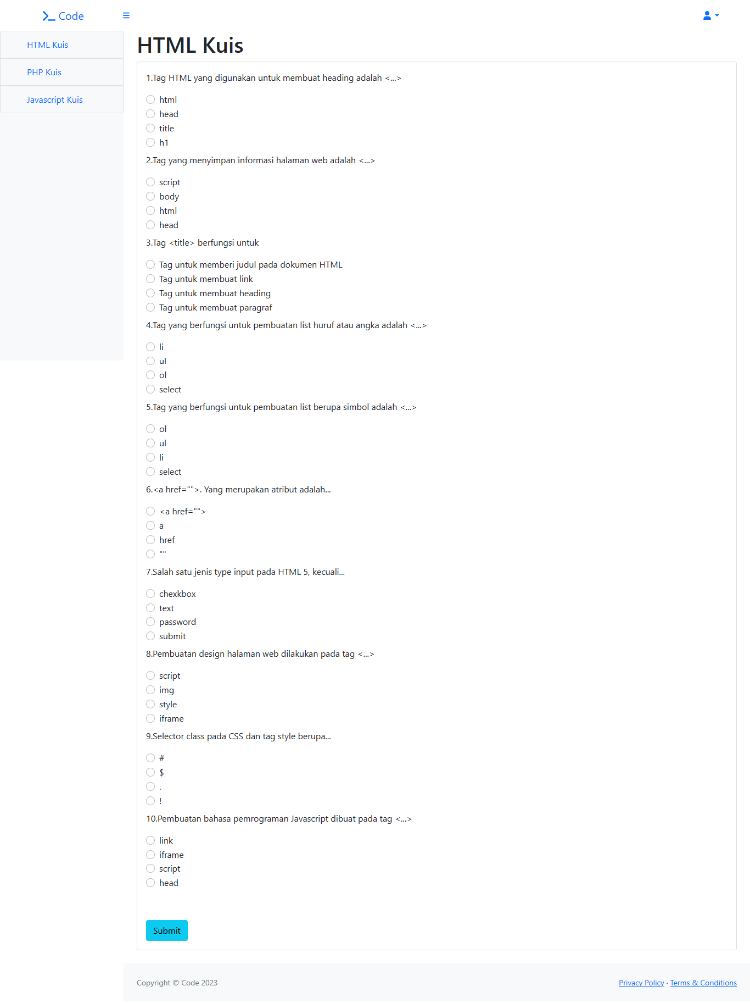

Gambar 3.29 Tampilan Halaman Kuis HTML

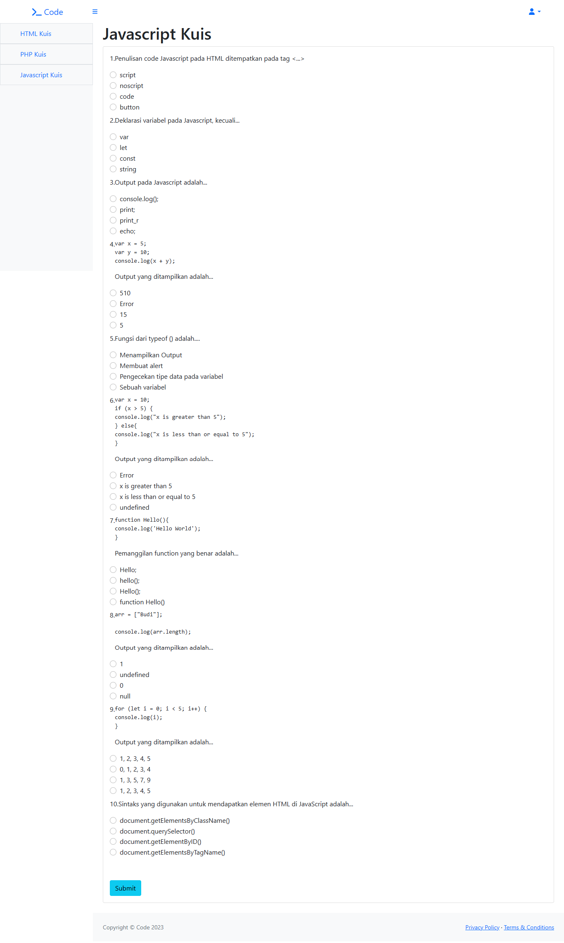

Gambar 3.30 Tampilan Halaman Kuis Javascript

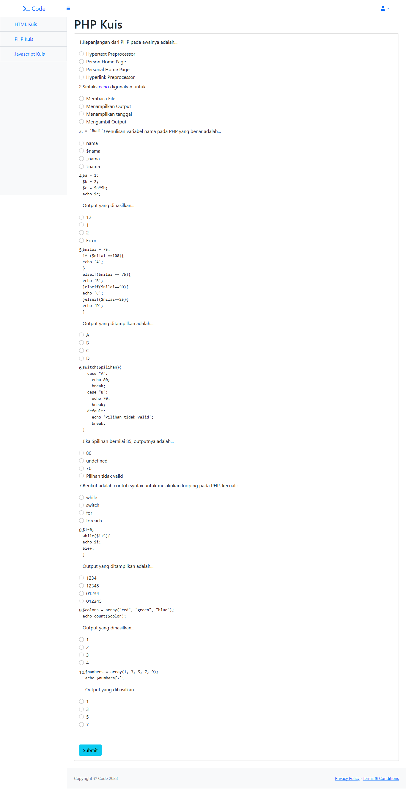

Gambar 3.31 Tampilan Halaman Kuis PHP

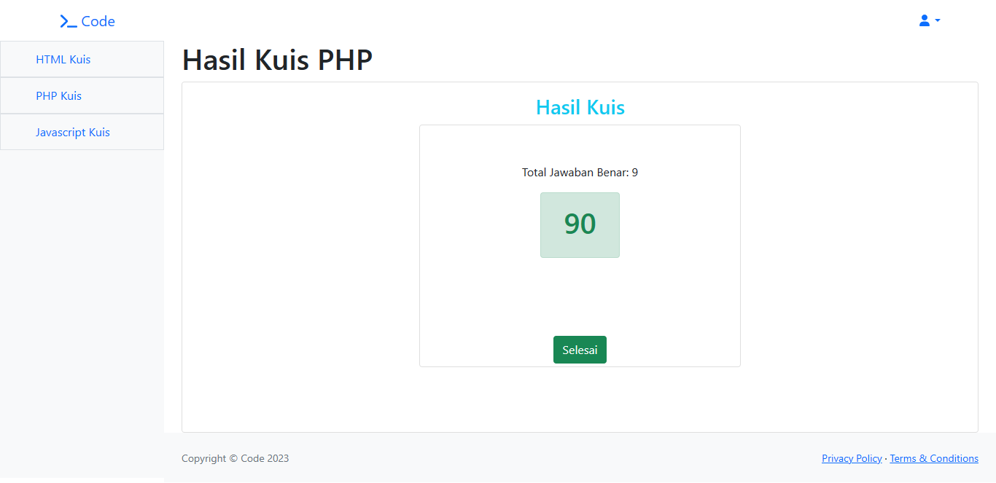

Gambar 3.32 Tampilan Halaman Result

Halaman ini dapat ditampilkan ketika kuis yang sudah dikerjakan.

3.4.1.6 Pembuatan Halaman Code Editor

Pada halaman *Code Editor*, di bagian *Navbar* berisikan tombol Run yang berfungsi menjalankan kode program ketika selesai mengetik kode program. Di samping tombol Run ada tombol pilihan yang berfungsi mengubah tema latar pengetikkan kode program.

Di bagian bawah *Navbar* berisikan pengetikkan kode program atau Text Editor. Di samping *Text Editor* terdapat output program yang berfungsi menampilkan hasil dari kode program yang dijalankan oleh tombol Run.

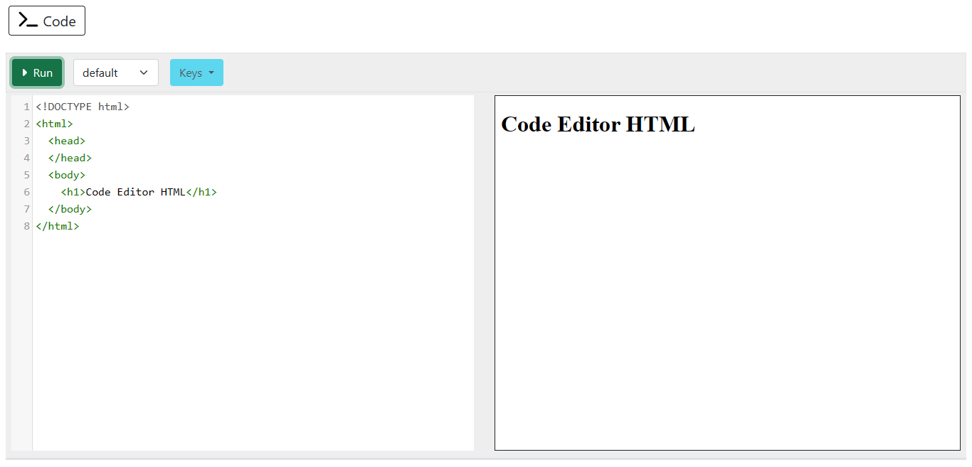

Gambar 3.33 Tampilan Halaman Code Editor HTML

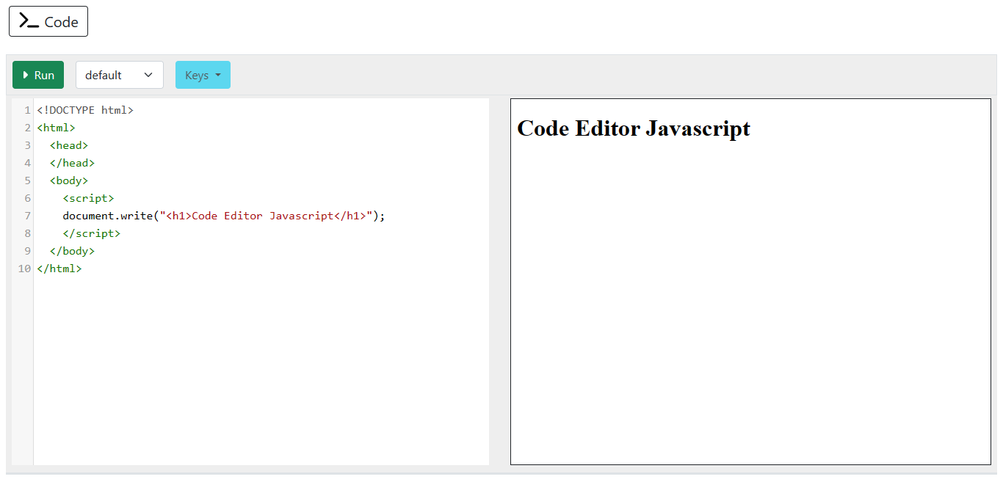

Gambar 3.34 Tampilan Halaman Code Editor Javascript

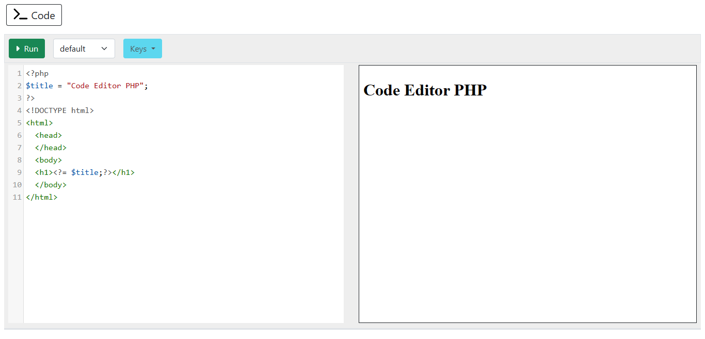

Gambar 3.35 Tampilan Halaman Code Editor PHP

3.4.1.7 Pembuatan Halaman Register

Pada halaman Register, berisikan form untuk daftar akun. Di bawah form terdapat tombol Daftar bila *form* sudah diisikan semua lalu menekan tombol Daftar, maka akun tersebut bisa dipakai untuk kebutuhan fitur yang akan mendatang.

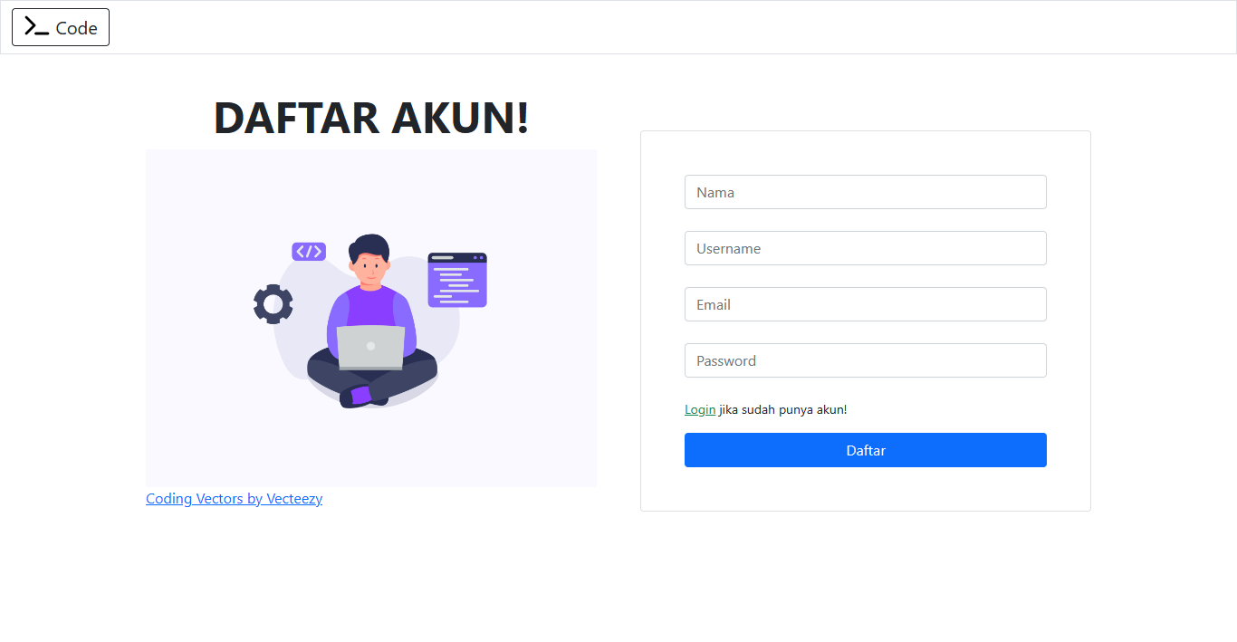

Gambar 3.36 Tampilan Halaman Register

3.4.1.8 Pembuatan Halaman Login

Pada halaman Login berisikan *form username* dan *password*. *Form* tersebut diisikan dengan benar sesuai dengan pendaftaran akun sebelumnya lalu menekan tombol Login, maka akan langsung diarahkan ke halaman Home.

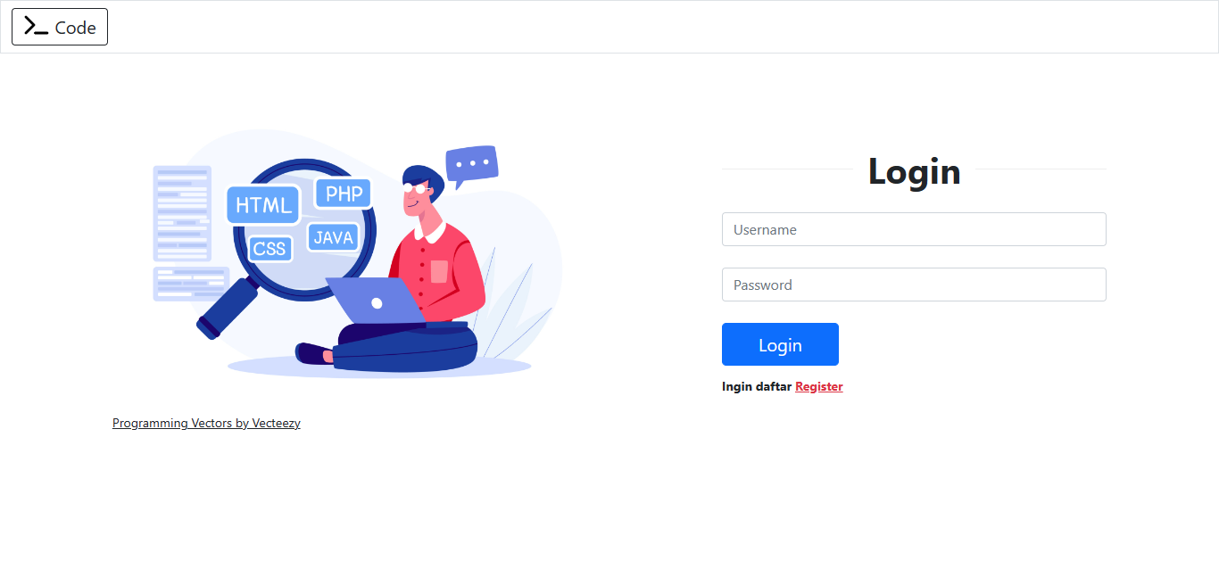

Gambar 3.37 Tampilan Halaman Login

3.4.2 Halaman Admin

Pembahasan ini mengenai pembuatan web yang akan dikunjungi oleh admin dengan eksekusi kode program. Pembuatan halaman tersebut lain Dashboard, Tambah Materi, Tambah Kuis dan Edit Kuis.

Pada tiap halaman yang sudah disebutkan di atas, dihubungkan pada folder *template* yang bertujuan mengurangi penggunaan kode program yang berulang. Folder *template* tersebut berisikan *head*, *footer* dan *sidebar*.

3.6.1 Pembuatan Halaman Dashboard

Pada halaman Dashboard, di bagian halaman tengah hanya menampilkan jumlah dataset Materi dan Kuis yang sudah disimpan pada *database*.

Pada bagian *sidebar*, berisikan tombol halaman Tambah Materi, Tambah Kuis dan Edit Kuis. *Sidebar* ini akan muncul terus pada halaman lainnya.

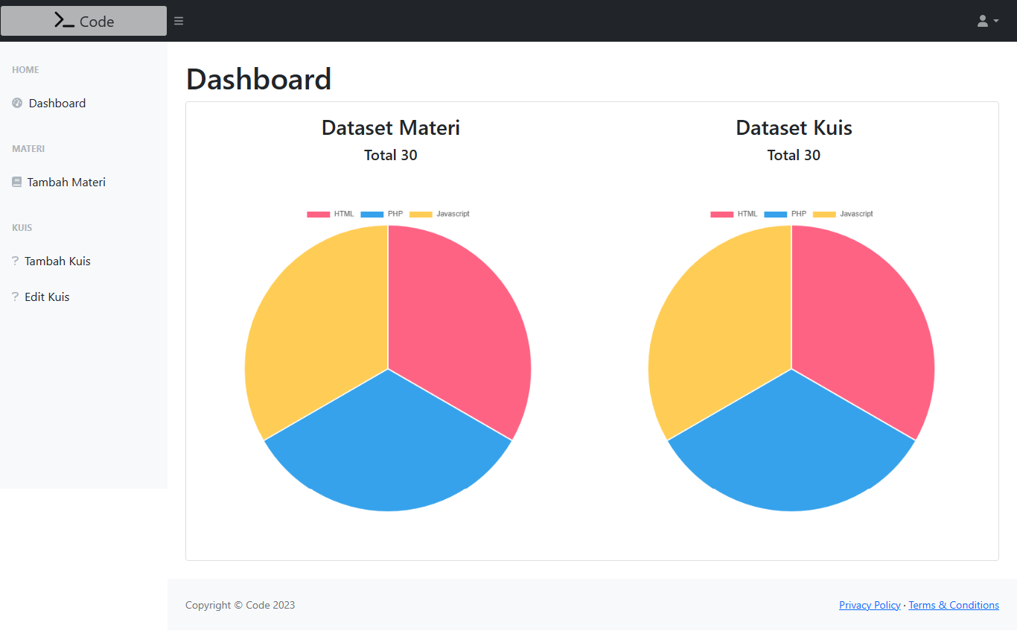

Gambar 3.38 Tampilan Halaman Dashboard

3.6.2 Pembuatan Halaman Tambah Materi

Pada halaman ini berisikan form untuk membuat materi baru.

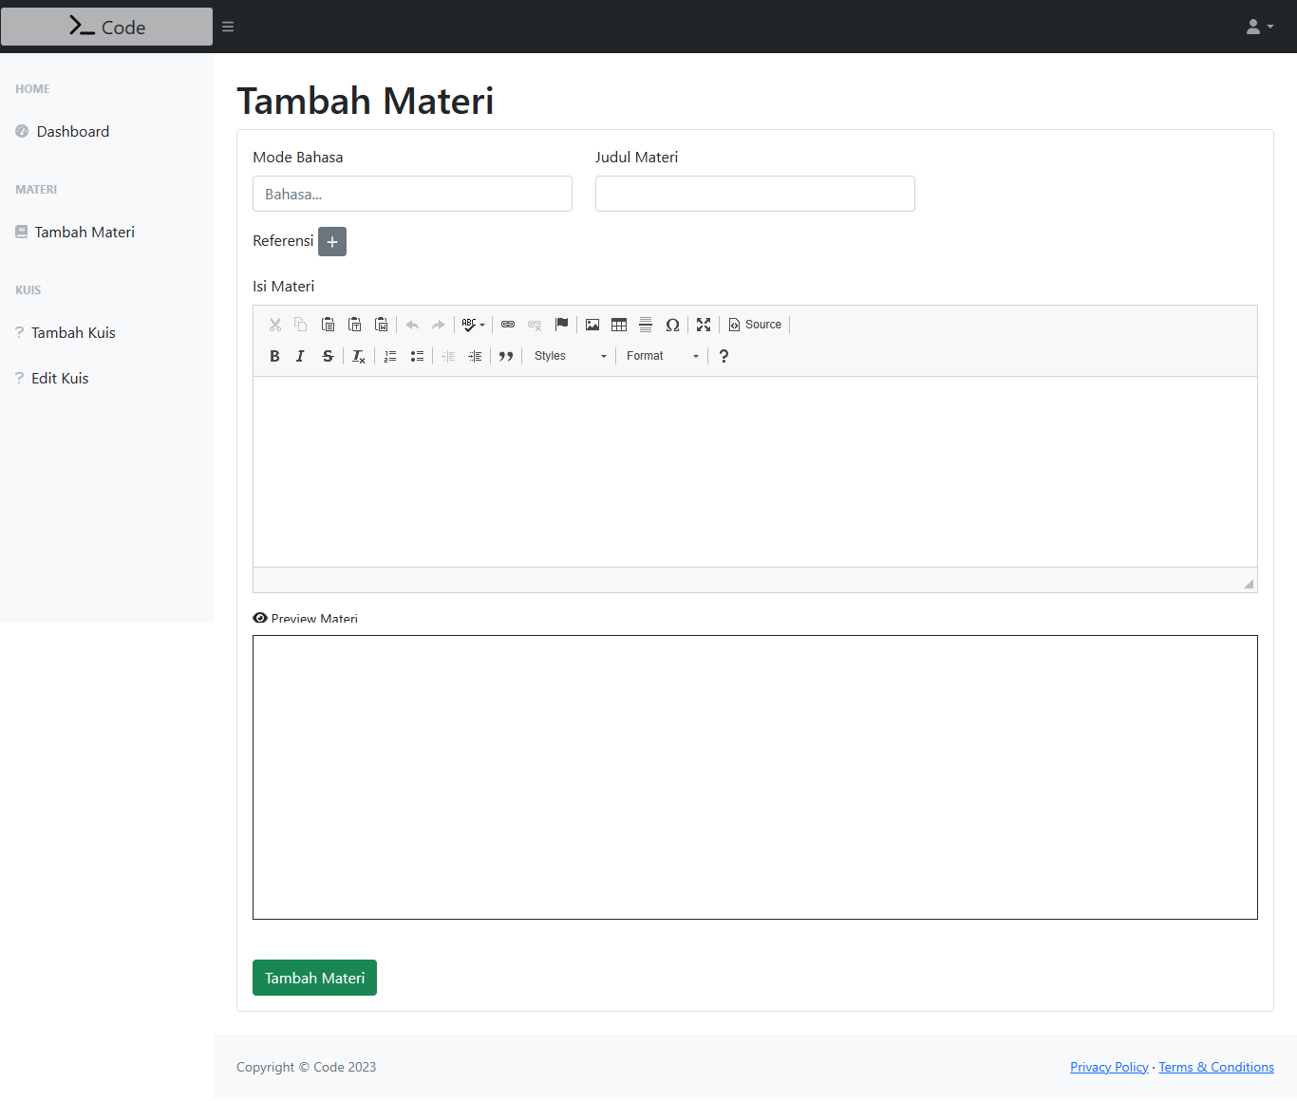

Gambar 3.39 Tampilan Halaman Tambah Materi

3.6.3 Pembuatan Halaman Tambah Kuis

Pada halaman ini berisikan form untuk membuat atau menambahkan kuis baru.

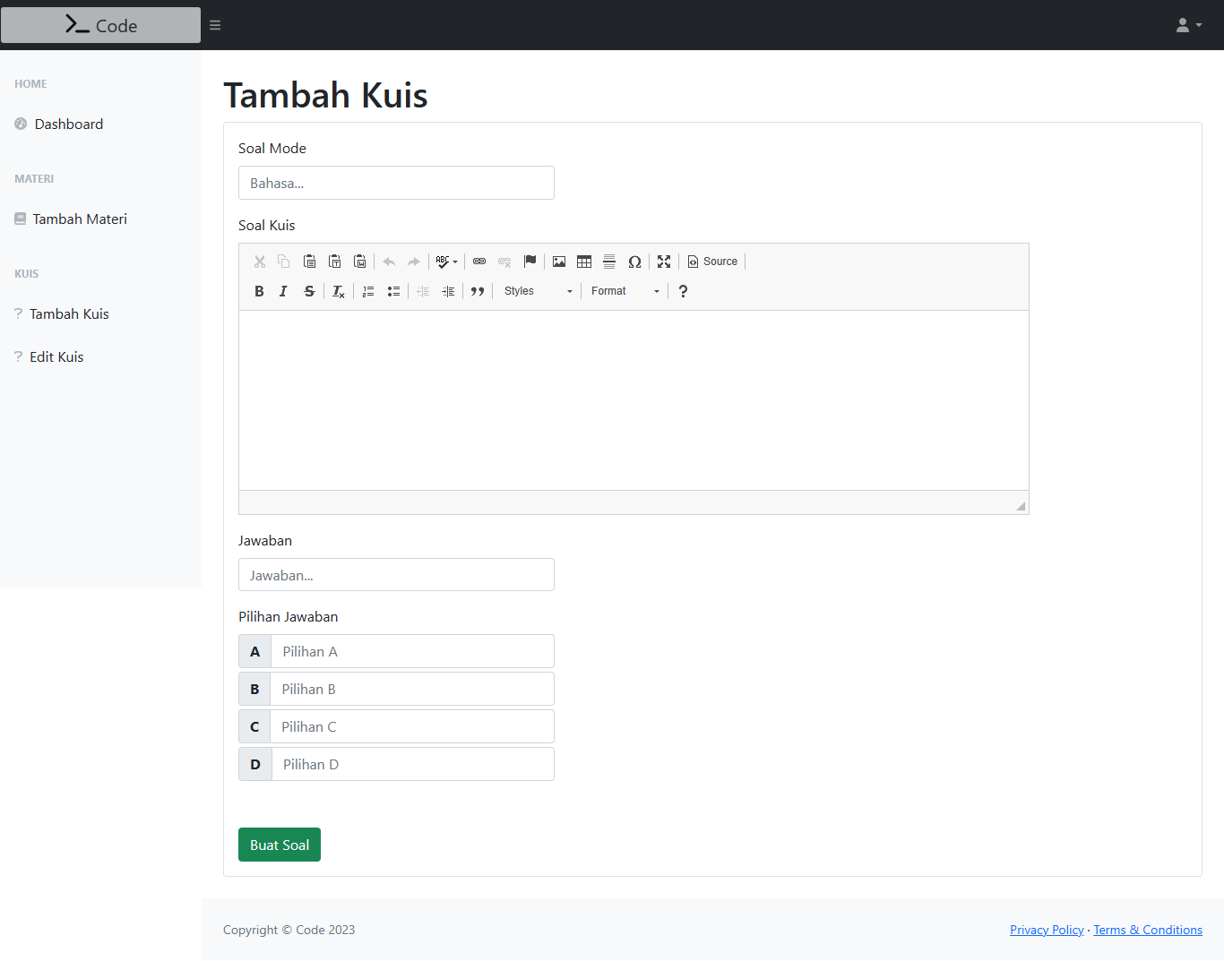

Gambar 3.40 Tampilan Halaman Tambah Kuis

3.6.4 Pembuatan Halaman Edit Kuis

Pada halaman ini, berisikan 3 tombol Filter untuk menyaring kuis yang sudah dibuat berdasarkan bahasa yang dpilih serta 1 tombol Reset untuk menghilangkan filter sebelumnya.

Lalu di bagian table berisikan kuis yang sudah dibuat sebelumnya, dan pada bagian baris Aksi ada 2 buah tombol yaitu Edit dan Delete. Tombol Edit berfungsi untuk mengedit kuis yang dipilih sedangkan tombol Delete berfungsi menghapus kuis yang dipilih.

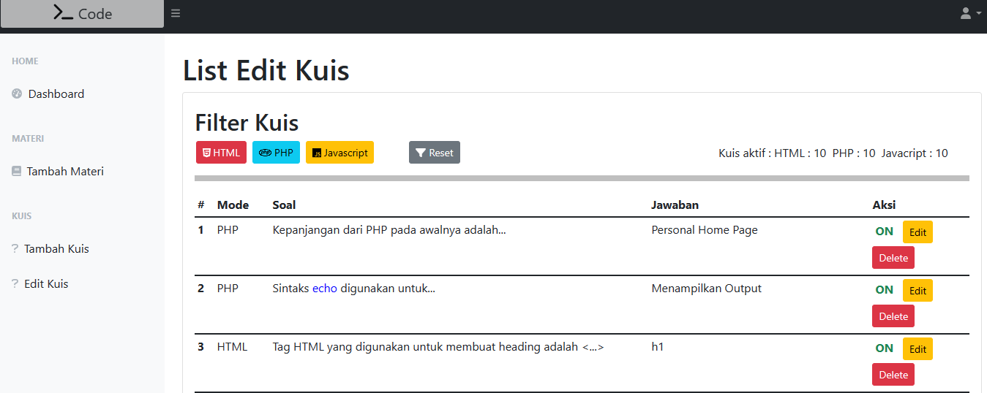

Gambar 3.41 Tampilan Halaman Edit Kuis

3.6.5 Pembuatan Halaman Edit

Pada pembahasan ini, ditujukan untuk membuat halaman Edit bila kuis tersebut dipilih untuk diedit.

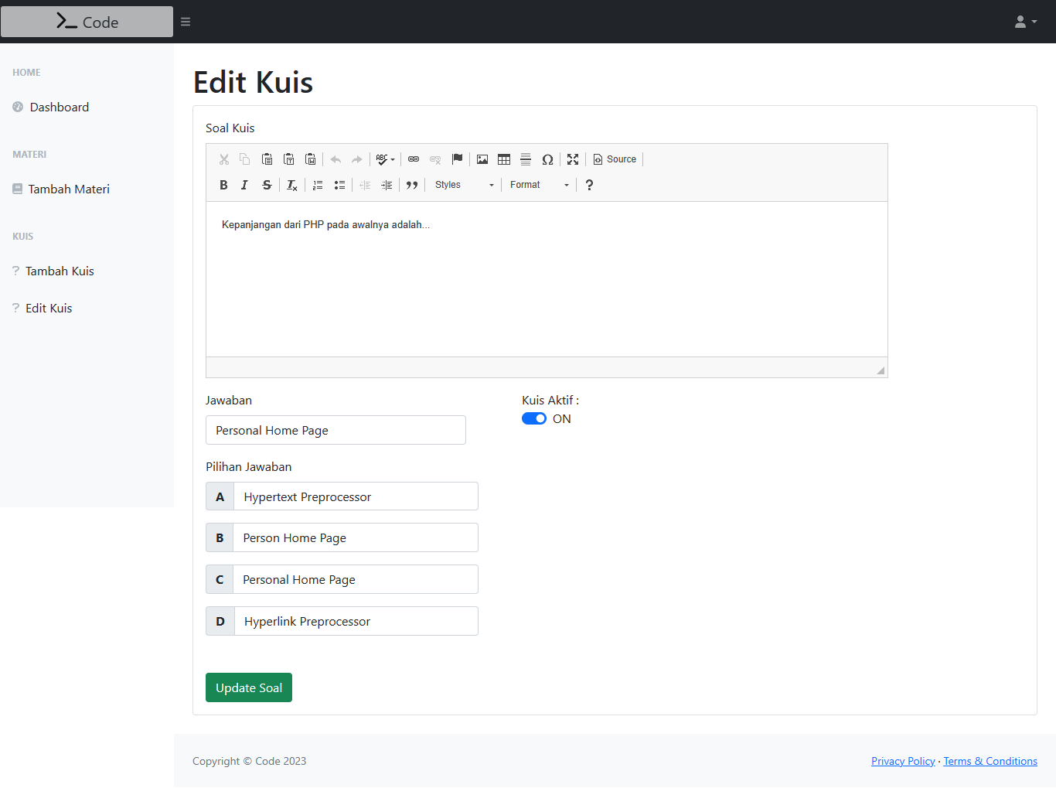

Gambar 3.42 Tampilan Halaman Edit

3.5 UJI COBA

Pada tahap ini merupakan pengujian terhadap aplikasi yang sudah selesai dibuat. *Website e-learning* tersebut akan dihosting secara online lalu dilanjutkan melalui pengujian dengan menggunakan *black box testing*.

3.5.1 Hosting

Menurut Aliyun (2014:72), *hosting* memiliki arti layanan berbasis internet sebagai tempat penyimpanan data atau tempat menjalankan aplikasi ditempat terpusat yang disebut dengan server dan dapat diakses melalui jaringan internet.

*Hosting* tersebut berfungsi membuat website yang selesai dibuat dapat dijalankan lalu dipakai banyak orang. *Hosting* tersedia secara berbayar dan gratis. *Hosting* yang akan digunakan pada *website* *e-learning* adalah infinityfree.com. Keunggulan pada hosting ini adalah gratis dan bebas iklan terhadap website yang sudah dihosting, dan juga *hosting* ini memiliki opsi berbayar untuk penggunaan yang lebih kompleks dan keamanan yang terjamin.

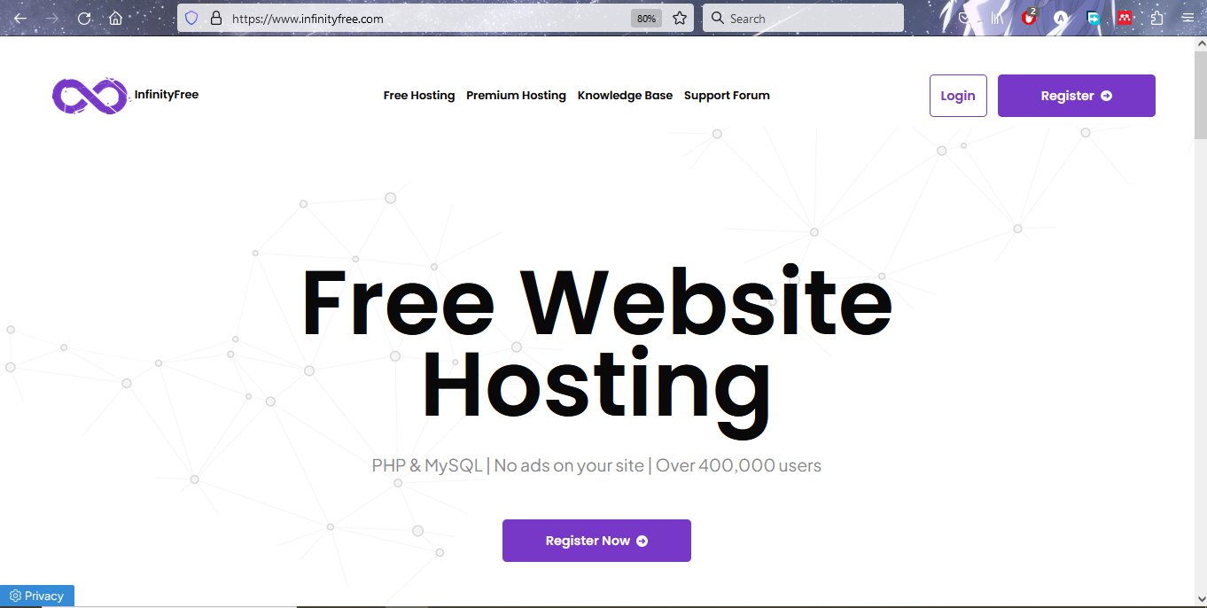

Gambar 3.43 InfinityFree Hosting

Langkah-langkah menggunakan infinityfree *hosting* :

* Melakukan registrasi.

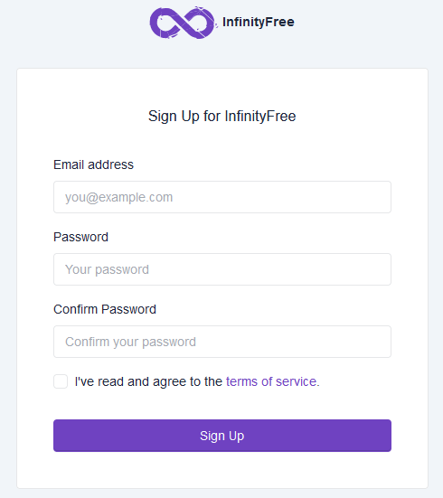

Gambar 3.44 Registrasi akun InfinityFree

* Setelah selesai registrasi, melakukan verifikasi *email* yang sama pada saat registrasi *hosting*.

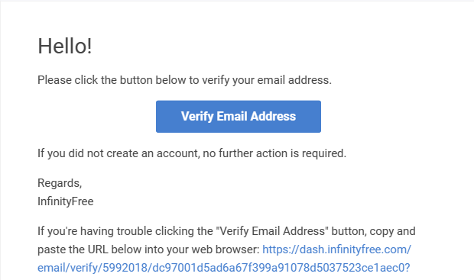

Gambar 3.45 Verifikasi Email InfinityFree

* Selesai verifikasi *email* otomatis akan login akun infinityfree. Lalu buat akun hosting. Dalam registrasi akun hosting saya sarankan memilih Domain Type yang Subdomain, lalu pada *Step* 2 pengisian *password* disarankan kosong saja.

Alamat URL yang digunakan pada *website e-learning* ini adalah http://belajar-code.infinityfreeapp.com.

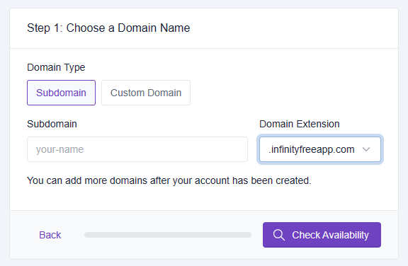

Gambar 3.46 Registrasi Akun Hosting Step 1

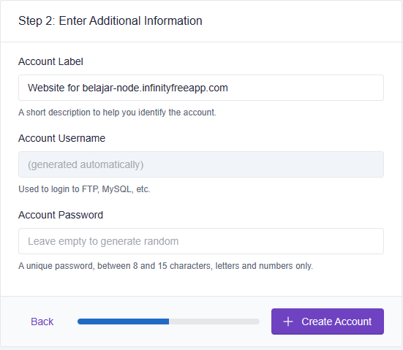

Gambar 3.47 Registrasi Akun Hosting Step 2

* Selesai buat akun *hosting*, langsung klik *Finish*. Kemudian masuk ke *File Manager*. Kemudian arahkan direktori ke folder htdocs untuk menaruh *website* yang sudah dibuat.

*Catatan : Ada peringatan bertuliskan *website* dapat ditampilkan secara umum setelah selesai melakukan registrasi akun *hosting* selama 72 jam atau 3 hari.

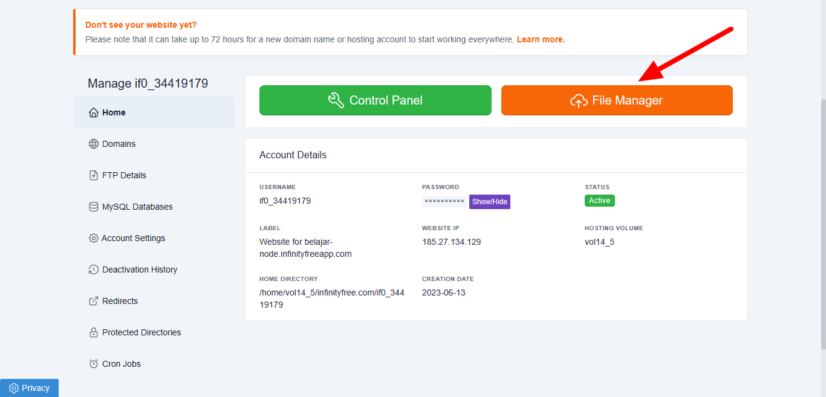

Gambar 3.48 Tampilan Home Akun Hosting yang sudah Dibuat

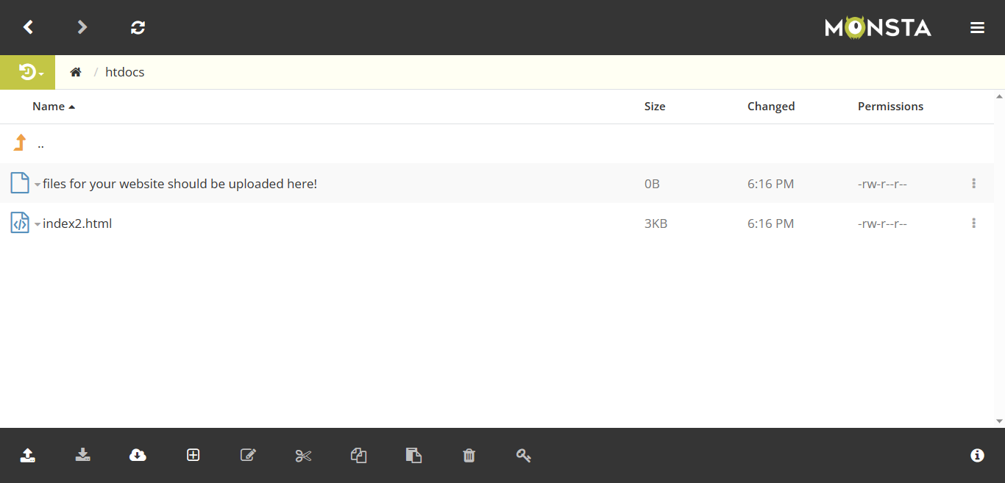

Gambar 3.49 File Manager dalam Direktori htdocs

* Jika memiliki *database*, pilih tab MY SQL Database, lalu klik *Create Database*. Import saja *database* pada PHPMyAdmin tersebut.

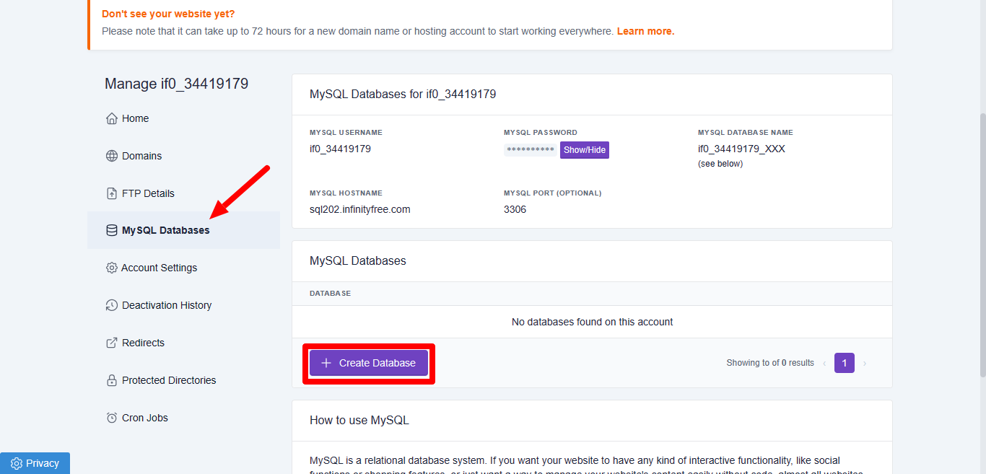

Gambar 3.50 Pengaturan Database pada Akun Hosting

3.5.2 Black Box

Pengujian ini bertujuan mengetahui fungsi-fungsi pada *website* berjalan sesusai yang diharapkan dan mengetahui kesalahan-kesalahan atau *error.* Oleh karena itu, program harus diuji coba terlebih dahulu untuk melihat kesalahan pada *website*, pengujian ini menggunakan metode *black box.* Pengujian terhadap metode ini *black box* berfokus pada persyaratan fungsional perangkat lunak.

Table 3.7 Table Pengujian Halaman Home

|  |  |  |  |  |
| --- | --- | --- | --- | --- |
| **Kelas Uji** | **Test Case** | **Hasil yang Diharapkan** | **Hasil Pengujian** | **Kesimpulan** |
| Input pencarian materi | Mengetikkan kata “HTML” | Menampilkan hasil pencarian terkait kata yang diketik | Menampilkan hasil pencarian yang mengandung kata HTML | Berhasil |
| Mengetikkan kata “hlmt” | Menampilkan peringatan *error* | Menampilkan pesan *error* “Keyword tidak tersedia!” | Berhasil |
| Tombol navigasi | Menekan tombol kuis | Menampilkan kuis sesuai dengan bahasa program yang dipilih | Beralih ke halaman kuis sesuai bahasa program yang dipilih | Berhasil |
| Menekan tombol materi | Menampilkan materi ke halaman pertama sesuai dengan bahasa program yang dipilih | Beralih ke halaman materi Intro sesuai bahasa program yang dipilih | Berhasil |
| Menekan tombol login | Menampilkan form login | Berpindah ke halaman login | Berhasil |

Table 3.8 Table Pengujian Halaman Materi

|  |  |  |  |  |
| --- | --- | --- | --- | --- |
| **Kelas Uji** | **Test Case** | **Hasil yang Diharapkan** | **Hasil Pengujian** | **Kesimpulan** |
| Materi HTML | Memilih judul materi HTML “Block & Inline” | Menampilkan materi HTML sesuai judul yang dipilih | Beralih ke halaman materi HTML “Block & Inline” | Berhasil |
| Memilih materi bahasa pemrograman lain, misalnya Javascript | Menampilkan materi “Intro” bahasa pemrograman yang dipilih | Beralih ke halaman materi Javascript “Intro” | Berhasil |
| Menekan tombol navigasi halaman Code Editor HTML | Menampilkan halaman Code Editor HTML | Beralih ke halaman Code Editor HTML | Berhasil |
| Materi Javascript | Memilih judul materi Javascript “Output” | Menampilkan materi Javascript sesuai judul yang dipilih | Beralih ke halaman materi Javascript “Output” | Berhasil |
| Memilih materi bahasa pemrograman lain, misalnya PHP | Menampilkan materi “Intro” bahasa pemrograman yang dipilih | Beralih ke halaman materi PHP “Intro” | Berhasil |
| Menekan tombol navigasi halaman Code Editor Javascript | Menampilkan halaman Code Editor Javascript | Beralih ke halaman Code Editor Javascript | Berhasil |
| Materi PHP | Memilih judul materi PHP “Loop” | Menampilkan materi PHP sesuai judul yang dipilih | Beralih ke halaman materi PHP “Loop” | Berhasil |
| Memilih materi bahasa pemrograman lain, misalnya HTML | Menampilkan materi “Intro” bahasa pemrograman yang dipilih | Beralih ke halaman materi HTML “Intro” | Berhasil |
| Menekan tombol navigasi halaman Code Editor PHP | Menampilkan halaman Code Editor PHP | Beralih ke halaman Code Editor PHP | Berhasil |

Table 3.9 Table Pengujian Halaman Code Editor

|  |  |  |  |  |
| --- | --- | --- | --- | --- |
| **Kelas Uji** | **Test Case** | **Hasil yang Diharapkan** | **Hasil Pengujian** | **Kesimpulan** |
| Halaman Code Editor HTML | Mengetikkan sintaks HTML “<h1>Hello World!</h1>” lalu menekan tombol Run | Menampilkan *output* heading bertuliskan Hello World! | Kotak *preview* menampilkan kalimat “Hello World!” dengan cetak tebal besar | Berhasil |
| Memilih tema warna “dracula” | Tema warna Code editor yang berbeda sesuai yang dipilih | Tema warna menjadi hitam dan warna tulisan menjadi ungu dan putih | Berhasil |
| Halaman Code Editor Javascript | Mengetikkan sintaks Javascript “document.write(“<p>Bahasa Javascript</p>”)” pada tag elemen <script> lalu menekan tombol Run | Menampilkan *output* kalimat “Bahasa Javascript” | Kotak *preview* menampilkan kalimat paragraf Bahasa Javascript | Berhasil |
| Memilih tema warna “base16-light” | Merubah warna tema Code editor yang berbeda sesuai yang dipilih | Tema warna menjadi abu-abu dan warna tulisan menjadi coklat dan hitam | Berhasil |
| Halaman Code Editor PHP | Mengetikkan sintaks PHP “<?php  echo “Hello World!”?>” | Menampilkan kalimat “Hello World!” | Kotak preview menampilkan kalimat Hello World! | Berhasil |
| Memilih tema warna “dracula” dan “base16-light” bergantian | Merubah warna tema Code editor yang berbeda sesuai yang dipilih | Warna latar dan tulisan berubah sesuai warna yang dipilih | Berhasil |

Table 3.10 Table Pengujian Login dan Registrasi

|  |  |  |  |  |
| --- | --- | --- | --- | --- |
| **Kelas Uji** | **Test Case** | **Hasil yang Diharapkan** | **Hasil Pengujian** | **Kesimpulan** |
| Halaman Login | Mengosongkan satu atau semua *form* | Menampilkan pesan *error* | Muncul pesan *error* “Username atau Password salah!” | Berhasil |
| Mengisi *form* dengan salah | Menampilkan pesan *error* | Muncul pesan *error* “Username atau Password salah!” | Berhasil |
| Mengisi semua *form* dengan benar bagi user | Pindah ke halaman *Home* | *Form* berhasil disubmit dan beralih ke halaman *Home* | Berhasil |
| Halaman Registrasi | Mengosongkan satu atau semua *form* | Menampilkan pesan *error* | Muncul pesan *error* “Lengkapi semua form!” | Berhasil |
| Mengisi *form* dengan benar | Data *user* baru ditambahkan ke *database* lalu beralih otomatis ke halaman *Login* | Data *user* berhasil ditambahkan ke *database* lalu dialihkan ke halaman *Login* | Berhasil |
| Mengisi *form* dengan email yang sudah ada di *database* | Menempilkan pesan *error* | Muncul pesan *error* “Sudah dipakai. Silahkan gunakan *email* yang lain” | Berhasil |

Table 3.11 Table Pengujian Admin

|  |  |  |  |  |
| --- | --- | --- | --- | --- |
| **Kelas Uji** | **Test Case** | **Hasil yang Diharapkan** | **Hasil Pengujian** | **Kesimpulan** |
| Halaman tambah materi | Mengosongkan satu atau semua *form* | Menampilkan pesan *error* lalu tidak ada data baru di *database* | Muncul pesan *error* “Semua input harus diisi!” lalu data pada *database* tidak bertambah | Berhasil |
| Mengisi *form* dengan benar | Menampilkan pesan lalu data baru bertambah di *database* | Muncul pesan “Berhasil menambahkan materi!” lalu data pada *database* bertambah | Berhasil |
| Halaman tambah kuis | Mengosongkan satu atau semua *form* | Menampilkan pesan error lalu tidak ada data baru di *database* | Muncul pesan error “Semua input harus diisi!” lalu data tidak bertambah di *database* | Berhasil |
| Mengisi *form* dengan benar | Menamiplkan pesan dan data baru ditambahkan ke *database* | Muncul pesan “Berhasil menambahkan kuis!” lalu data pada *database* bertambah | Berhasil |
| Halaman edit kuis | Menekan tombol *edit* pada salah satu list kuis, misalnya kuis nomor urut 1 dengan pertanyaan “Kepanjangan dari PHP pada awalnya adalah...” | Masuk ke halaman edit pada kuis yang dipilih | Saat menekan tombol edit pada kuis yang dipilih akan berpindah ke halaman edit kuis yang dipilih | Berhasil |
| Menekan tombol *delete* pada salah satu list kuis, misalnya kuis dengan nomor urut 5 dengan pertanyaan “Deklarasi variabel pada Javascript, kecuali...” | Data kuis yang dipilih akan terhapus dari *database* | Soal yang dipilih dari list edit menghilang dan data pada *database* juga terhapus | Berhasil |
| Menekan tombol filter HTML, Javascript atau PHP | Menyaring kuis yang ingin ditampilkan berdasarkan tombol filter yang ditekan | Saat menekan filter HTML hanya menampilkan kuis HTML, begitu juga dengan filter Javascript dan PHP | Berhasil |

3.6 PEMELIHARAAN

Pada tahap pemeliharaan atau *maintenance* merupakan tahapan akhir pada pengembangan model *waterfall*. Tahapan ini melakukan pengecekan terhadap *bug* atau kesalahan-kesalahan yang terdeteksi (*debugging*) pada saat aplikasi siap rilis ataupun *go public*. Setelah melakukan *debugging* akan segera dilakukan *maintenance*.

*Maintenance* tidak hanya melakukan *debugging* tetapi melakukan pengoptimalan terhadap UI/UX dan *updating* fitur yang mendukung aplikasi tersebut. Fitur yang disarankan perlu ditambahkan dalam *maintenance* yang akan mendatang yaitu forum diskusi. Forum diskusi sangat relevan dalam membantu pembelajaran bahasa pemrograman bagi user.

Fitur login dan registrasi akan bisa digunakan sebagaimana fungsi dan tujuan fitur tersebut dengan adanya forum diskusi.